综合
四川苍溪：
“三加强”筑牢秋冬森林安全“防火墙”

近段时间，四川省苍溪县多措并举，“三加强”筑牢秋冬森林安全“防火墙”。
完善应急预案，提升应急处置能力。组建镇村扑火应急队伍，健全消防应急物资储备保障体系，开展森林防灭火应急演练，以演训结合的方式，持续增强队伍配合力和响应力，全力备战秋冬森林防灭火工作。截至目前，全镇共开展森林防灭火专项应急演练3次，参与人次150余人。
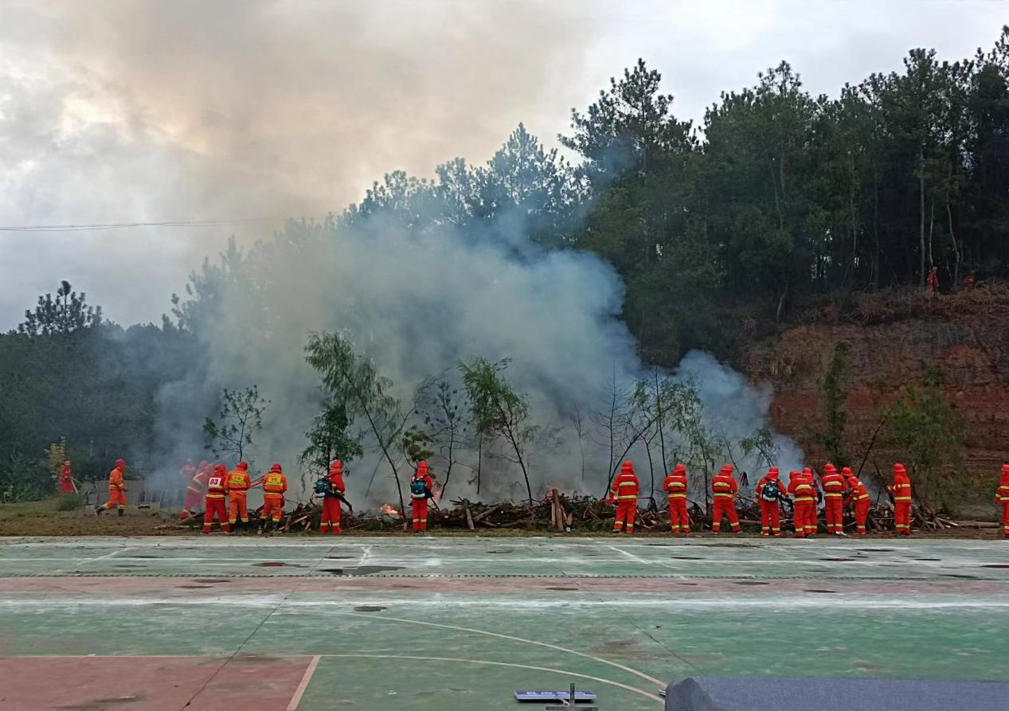

开展森林防灭火应急演练
构建防治体系，织牢织密“防火网”。组织27名护林员全方位、不间断开展防火巡查工作；节假日期间，党政班子成员对照防火责任清单，开展全覆盖督导检查，严格执行24小时值班制度，确保相关人员在岗履职。落实三级包保责任制，与重点防控人群签订森林防火安全责任承诺书，同相邻的白鹤、鸳溪、永宁、浙水乡镇签订“联防联控”协议，进一步落实森林防灭火工作“联合管理，群防群控”工作机制。
加强宣传引导，提升群众防火意识。以安全生产“五进”工作为抓手，利用赶场日向辖区群众发放森林防灭火明白卡，持续增强群众防火意识。同时通过在重点地段设置防灭火警示牌、LED屏、悬挂横幅、在微信群转发森林防灭火信息等方式，营造出“人人抓防火、处处重防火”的良好氛围。截至目前，召开护林员业务培训会4次，张贴森林防灭火明白卡600张、横幅14幅，形成有效“防护网”。（魏于杰、王锡金）

